Путешествие в мир экономики
Тема: Потребитель и производитель – главные жители (участники) экономики.
Теоретическая часть: Предлагаем вам, познакомиться с такими участниками экономики как потребитель и производитель. Это главные жители большой экономической системы.
Потребитель – тот, кто использует товары и услуги для удовлетворения своих потребностей.
Производитель – тот, кто участвует в создании товаров или оказании услуг.
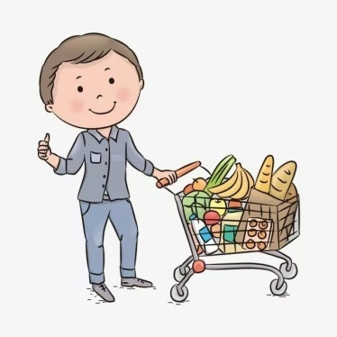
Производителем и потребителем в экономике может быть как отдельный человек, так и группа людей, предприятия.
Цель производителя: окупить затраты на производства.
Цель потребителя: сделать рациональный (разумный) выбор.
Практическая часть: Давайте составим словесный портрет рационального потребителя?
Приведем примеры: бережливый, практичный (далее вы список можете продолжить)
Итак, рациональный потребитель – это тот потребитель, который извлекает максимальную полезность от потребления товаров и услуг
Каждый из нас был участником экономических отношений, в магазине совершаем покупки. Как же сделать рациональный выбор? Если у вас есть желание, вы можете для себя составить памятку «Как сделать рациональный выбор при покупке товара!»

06.04.2020
Тема: Деньги - помощник торговли.
Давайте, с вами попробуем разгадать ребусы.
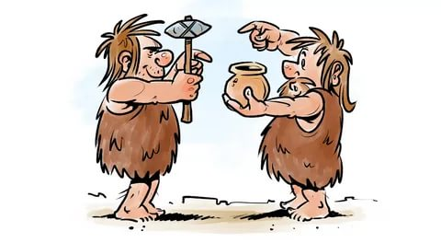
Правильный ответ – деньги.
Задавались ли вы вопросом, а были деньги ранее в том виде, в котором мы привыкли видеть (пользоваться) сейчас.
Деньги проделали долгий путь, прежде чем приобрели современный вид.
До возникновения денег был обмен друг с другом предметами – товаром.
Иначе такой обмен называется – бартер.
Бартер – обмен товарами и услугами без использования денег.
Но с течением времени такой обмен усложнялся, и люди придумали некий общий товар, который согласны были получить все участники.
Вам предлагается подумать о том, какие есть преимущества и недостатки такого обмена (бартера)?
Практическая часть: Мы можем составить кластер (схему) «Что было деньгами?»
Вы можете предложить свои варианты исторических форм денег, для это нужно заполните схему (по желанию)

Давайте попробуем сформулировать определение слову «деньги» - это эквивалент (равноценное, заменяющее), служащий мерой стоимости товаров и услуг, способный непосредственно на них обмениваться.
Как вы думаете, почему деньги являются помощником торговли?
Для того чтобы подумать над этим вопросом, вспомним что означает слово «торговля», «товарное хозяйство»
Торговля (купля-продажа) – это форма товарного обращения, осуществляемая посредством денег.
Товарное хозяйство – это вид хозяйство, при котором изделия производились для продажи.
В качестве повторения (по желанию) составьте синквейн тему «деньги».
Напоминаем правило составления синквейна: 1 – существительное; 2 – прилагательных; 3 – глагола 4- обобщающая фраза (суть).

Занятие № 3. Собственность в мире экономики. Кто такой собственник?
На занятии разберем такие понятия как собственность, материальные и духовные ценности, права собственника.
Откуда берется собственность (понимание, того, что вещь «моя», а не «чужая»)
- Предположим… 1) сделали сами 2) подарок 3) покупка 4) обмен. Вы можете продолжить данный ряд.
Собственность – право обладать вещью (имуществом).
Сформулируем второе понятие собственности. Собственность – это принадлежность материальных и духовных ценностей, денежных средств определенным лицам- собственникам.
Разберем более подробно фразу «материальные и духовные ценности»
Материальные ценности- ценности в вещественной форме, в виде товаров, имущества и других предметов.
Духовные ценности (нематериальные ценности) – это чувства, убеждения человека, нравственные принципы, ориентиры поведения человека в обществе.
- Выполним небольшое задание. Из данного перечисления найти то, что относиться к нематериальным ценностям.
Преданность, чтение книг, дом, шкаф, забота, танцы, автомобиль, одежда, дружба, телефон, самосовершенствование.
Собственник обладает определенными правами собственности. Разберем подробнее с помощью схемы.
Приведите примеры действия данных прав собственности.
Давайте мы с вами подведем итоги. Сегодня на занятии, мы узнали, что называется собственностью, привели примеры материальных и духовных ценностей, а также изучили права собственника.

